广东省、深圳市“质量月”、“安全生产月”

观摩项目网上申报操作说明

第一步：打开深圳建筑业协会网站（网址：http://www.szjzy.org.cn/）
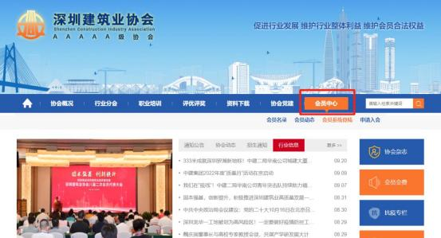

第二步：

1. 点击“会员中心 ”中的“会员系统登录 ”按钮进行登陆；
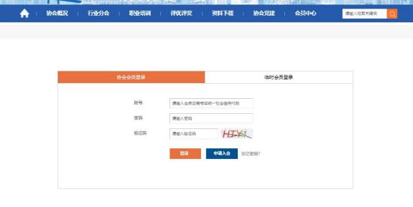

2. 输入用户名（用户名为企业协会会员证编号）；

3. 输入密码（初始密码为 Jzxh2020），如果申报企业已修改了密
码，请使用修改后的密码登陆；

4. 点击“登录 ”按钮进入申报界面；

5. 如登录出现问题，请咨询协会李工（电话：23943872）。

第三步：点击“评价 ”

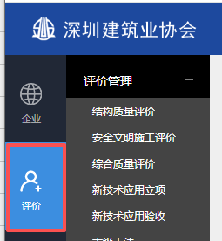

第四步：根据需要点击“安全月观摩项目”或“质量月观摩项目”

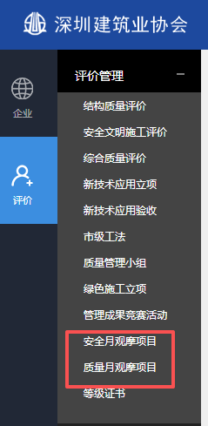

第五步：点击“新增申报 ”

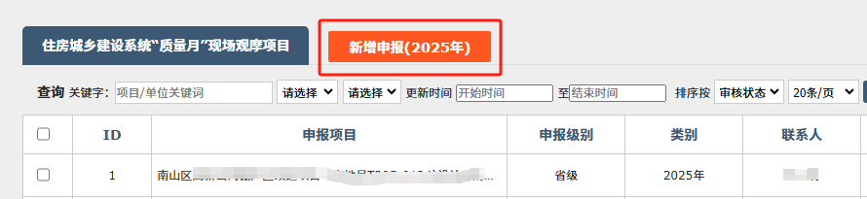
第六步：请仔细阅读“ 申报说明 ”后点击“进入申报 ”
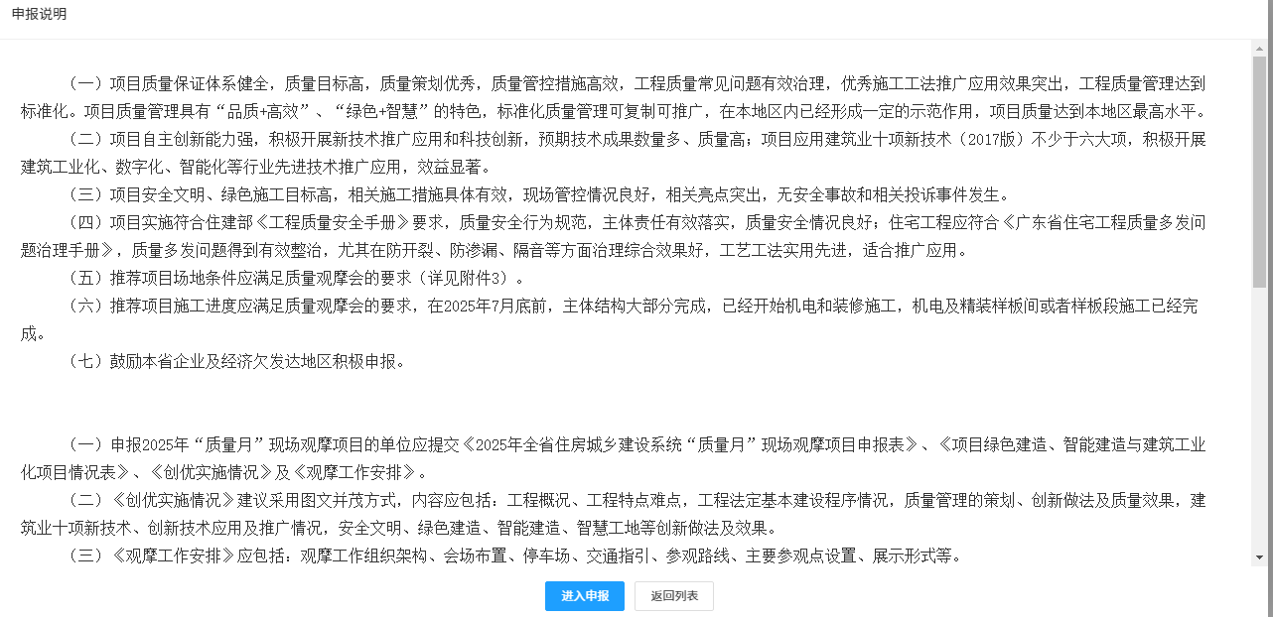

第七步：
1.填写表中各项内容；
2.带“星号 ”为必填选项
3.表中所有项目填写完毕之后，选择“预览/打印申报表”，打印申报表并签字盖章。
4.“暂存 ”按钮便于填写保存，“返回 ”按钮便于返回“开始界面 ”
5.如果界面不显示上述“快捷菜单 ”，请按住“Ctrl按钮+鼠标滚轮”进行缩放到适合的界面。

第八步：
表中所有项目填写完毕，同时附件资料按照格式上传后，点击“提交 申请 ”按钮，完成网上申报。

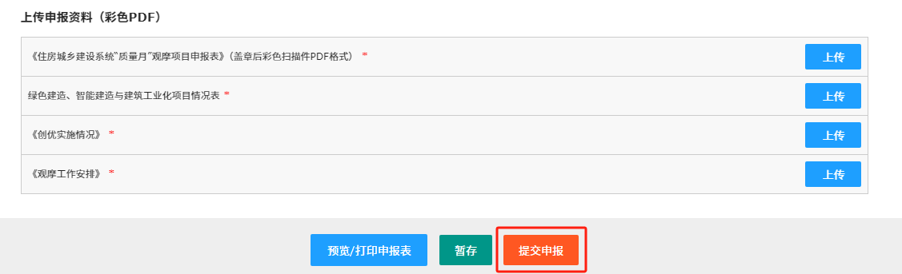

注：
- “质量月”与“安全月”操作基本一致。
- 申报资料修改：未提交前可点击“修改”按钮进行修改；提交后
在协会审核通过前可自行点击“撤回申报”按钮后修改及再次提交；如果已通过协会审核的需要修改申报表中的内容，请联系协会何工 ，协会将对该申报项目进行“退回”，可修改其申报内容。

申报系统技术咨询：83288109

